INDICAÇÃO Nº 1957/2017

Sugere ao Poder Executivo Municipal realização de serviços de roçagem e limpeza em área pública localizada ao final da Rua Fortunato Lira, no bairro Santa Luzia.

Excelentíssimo Senhor Prefeito Municipal,

Nos termos do Art. 108 do Regimento Interno desta Casa de Leis, dirijo-me a Vossa Excelência para sugerir que, por intermédio do Setor competente, sejam realizados serviços de roçagem e limpeza em área pública localizada ao final da Rua Fortunato Lira, no bairro Santa Luzia.

Justificativa:

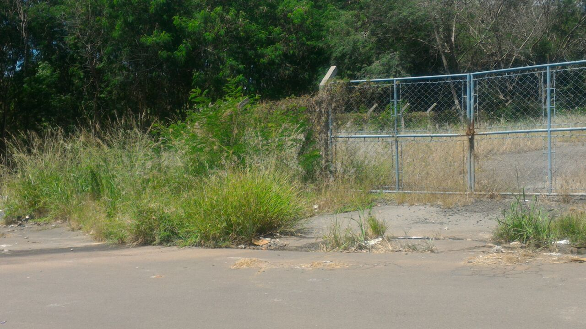

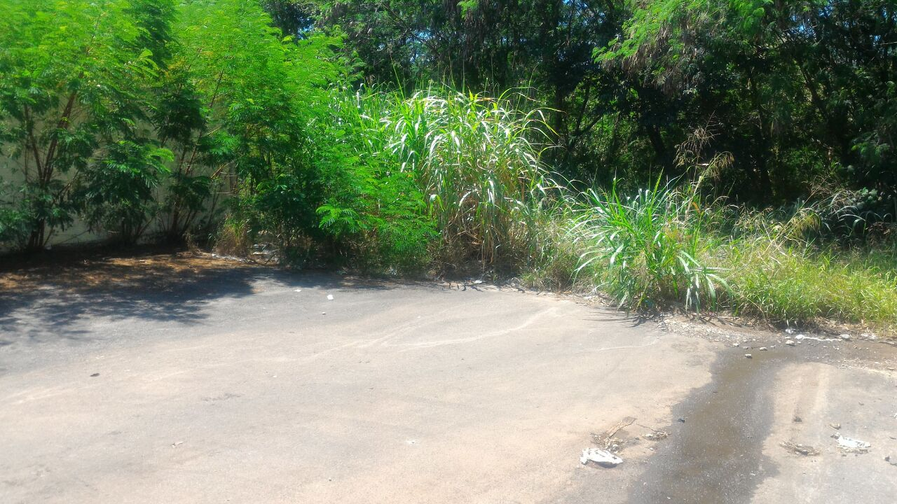

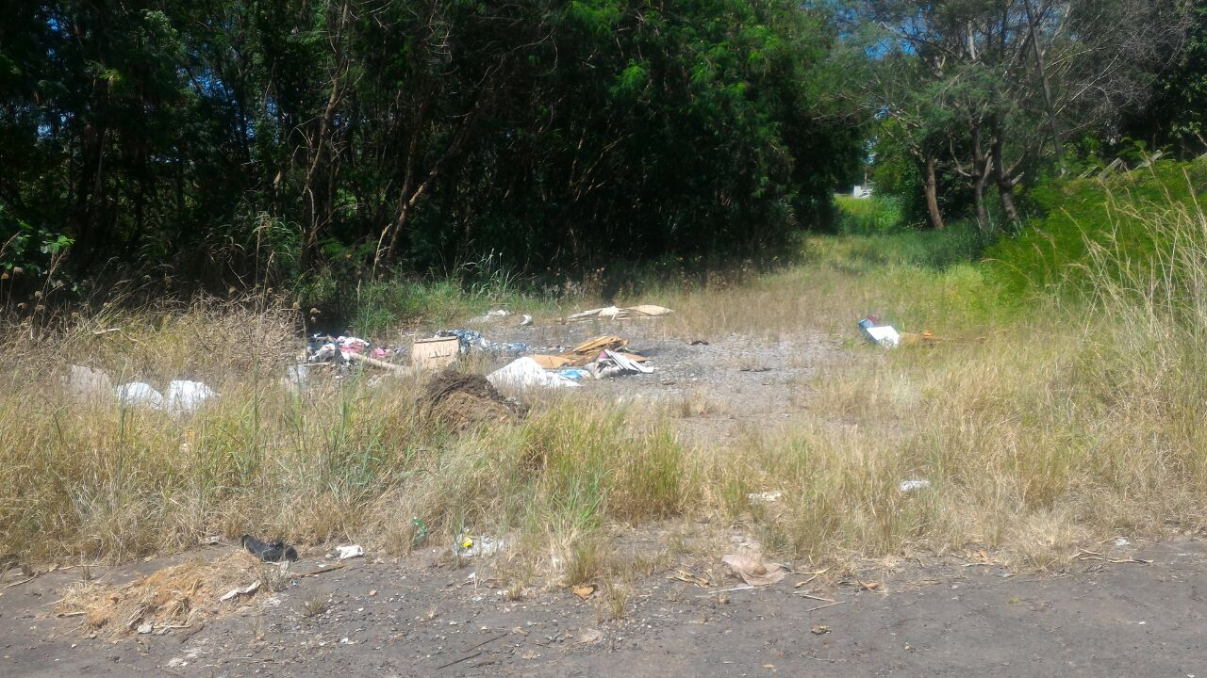

Conforme fotos acima e reivindicação de moradores do Bairro Jardim Santa Luzia, solicitamos os serviços acima supracitados, uma vez que o mato está alto e está avançando cada dia mais, trazendo transtornos aos moradores residentes próximos ao local.

Plenário “Dr. Tancredo Neves”, em 22 de fevereiro de 2.017.

JESUS VENDEDOR

-Vereador / Vice Presidente-

